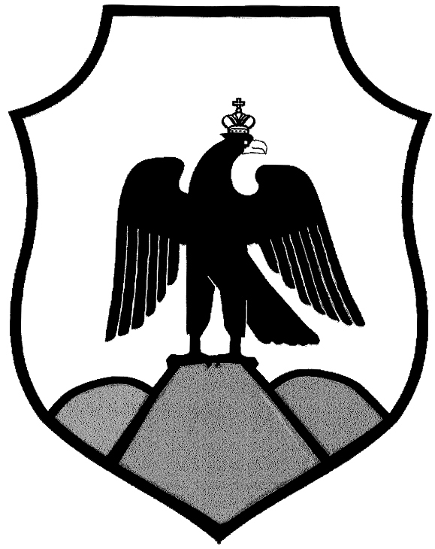

Оренбургская область
Орский городской Совет депутатов

Решение

Принято Орским городским  Советом депутатов | « 20 » марта 2024 г.

«О внесении изменений в решение Орского городского Совета депутатов от 19 ноября 2020 года № 4-24 «Об утверждении состава Комиссии по муниципальным наградам при Орском городском Совете депутатов»

В соответствии с Федеральным законом от 06 октября 2003 года
№ 131 – ФЗ «Об общих принципах организации местного самоуправления в Российской Федерации», решением Орского городского Совета депутатов от 9 июля 2007 года № 26-403/401 «О Положении «О муниципальных наградах города Орска» и руководствуясь статьей 27 Устава муниципального образования «Город Орск», Орский городской Совет депутатов решил:
1. Внести в решение Орского городского Совета депутатов от
19 ноября 2020 года № 4-24 «Об утверждении состава Комиссии по муниципальным наградам при Орском городском Совете депутатов» следующие изменения:
1.1. Ввести в состав Комиссии по муниципальным наградам при Орском городском Совете депутатов – Кулакову Ирину Владимировну депутата по избирательному округу № 19.
2. Настоящее решение вступает в силу с момента его подписания и подлежит официальному опубликованию в газете «Орская газета»

Председатель Орского

городского Совета депутатов Т.А.Чирков

г.Орск « 20 » марта 2024 г.
№ 48-478
Опубликовано в газете «Орская газета»
«27» марта 2024 г.
№ 12 (1313)

